**Propuesta de un nuevo tipo de planificador de corto alcance***Fecha: 11/08/2021*

Nombre del planificador: *prioridad equitativa - no apropiativo*

Presentación  
  
El algoritmo de prioridad equitativa nace con la necesidad de poder atender a todos los procesos de una tabla de planificación de igual manera, de modo tal que se ignoran si son procesos con una prioridad “alta”, “mediana” o “baja”.  
El algoritmo de prioridad equitativa tiene la intención de llevar el procesamiento de forma paralela / equitativa , sin embargo el terreno de trabajo donde el algoritmo se infiere que va a ser eficiente y para lo cual fue creado es en ámbito donde la necesidad sea el procesamiento de programas en segundo plano.  
  
  
Forma de trabajo  
  
- Todos los programas que son cargados a listos empiezan una prioridad de 0  
  
- La forma en la que pierden prioridad es al momento de ejecutarse, por cada ciclo que se ejecutan su prioridad aumenta en 1.  
  
- Mientras más alto sea el número que genere un proceso menor prioridad al momento de ingresar a la cola de listos luego de un “bloqueo”  
  
- La forma de trabajo es no apropiativo

Desarrollando el algoritmo

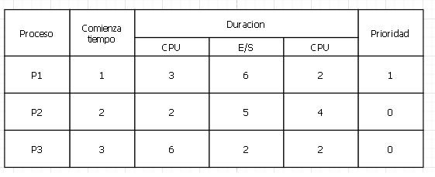

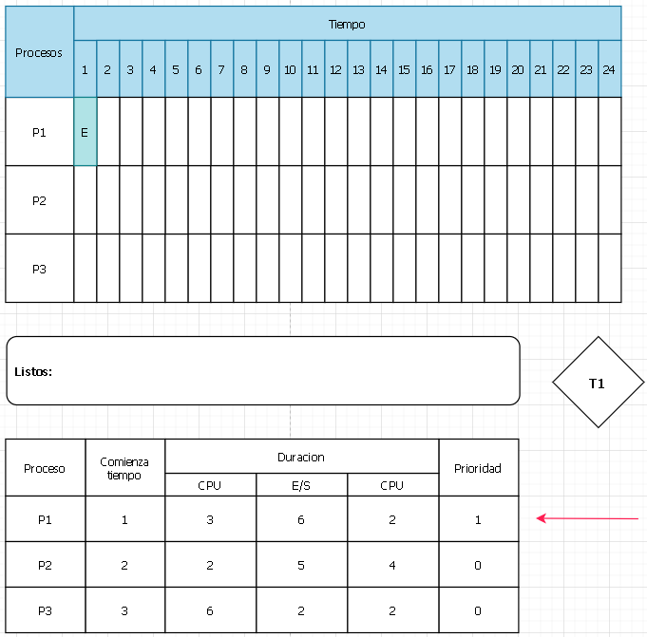

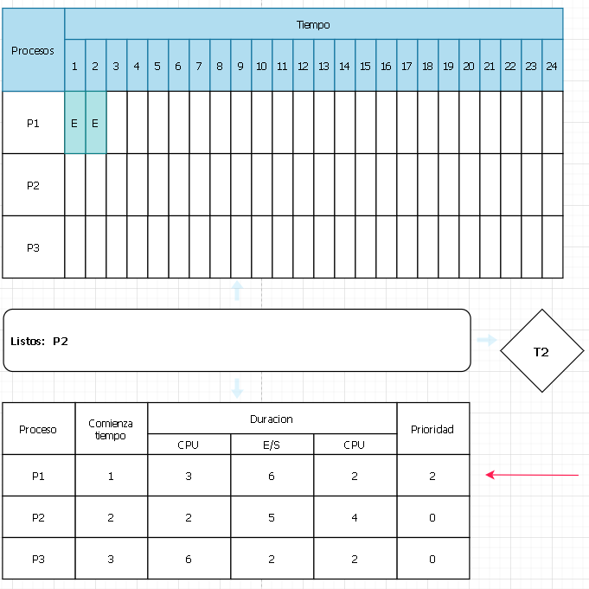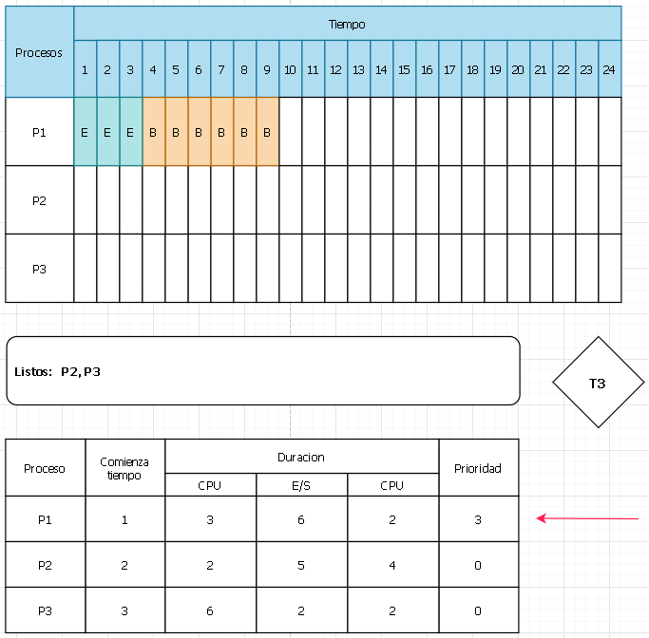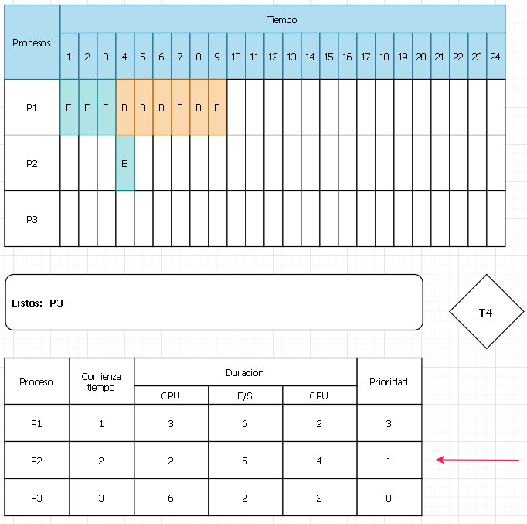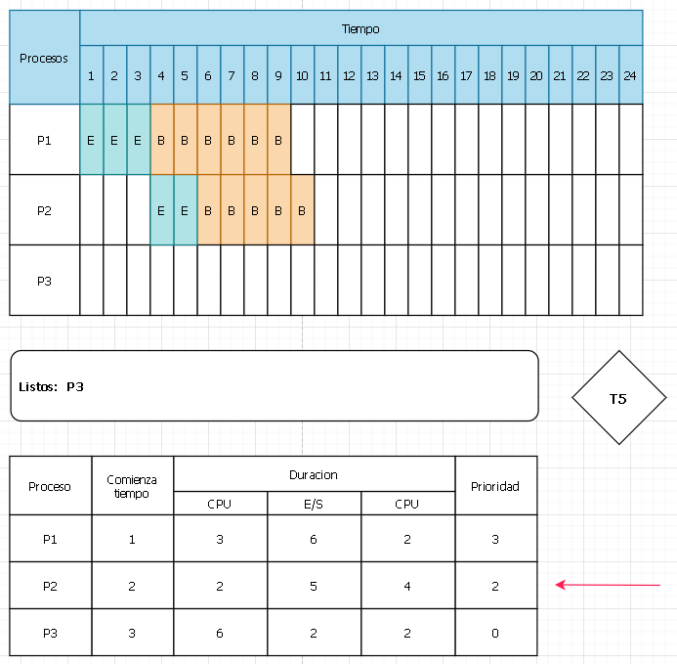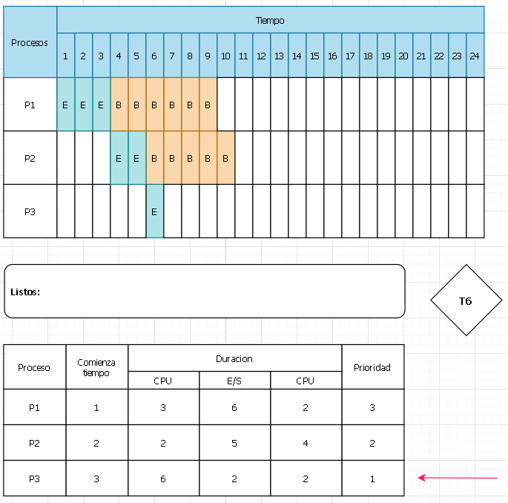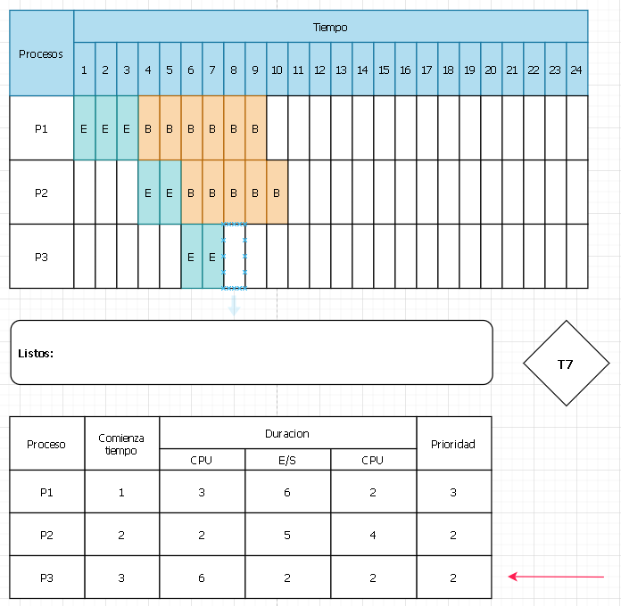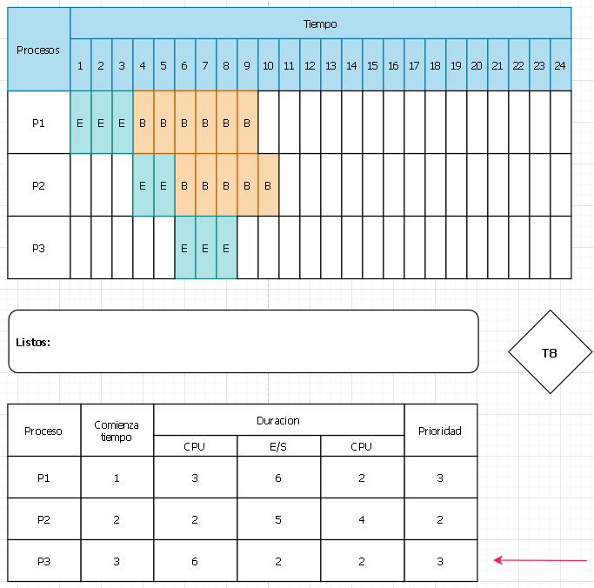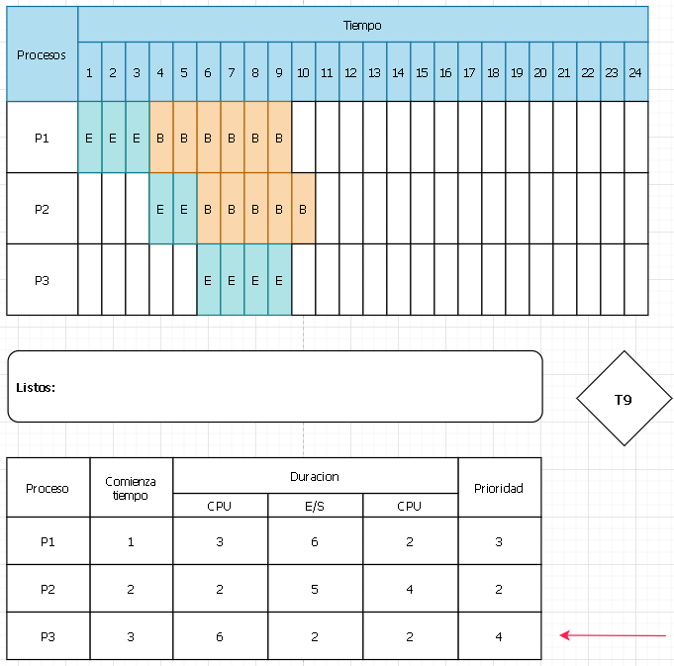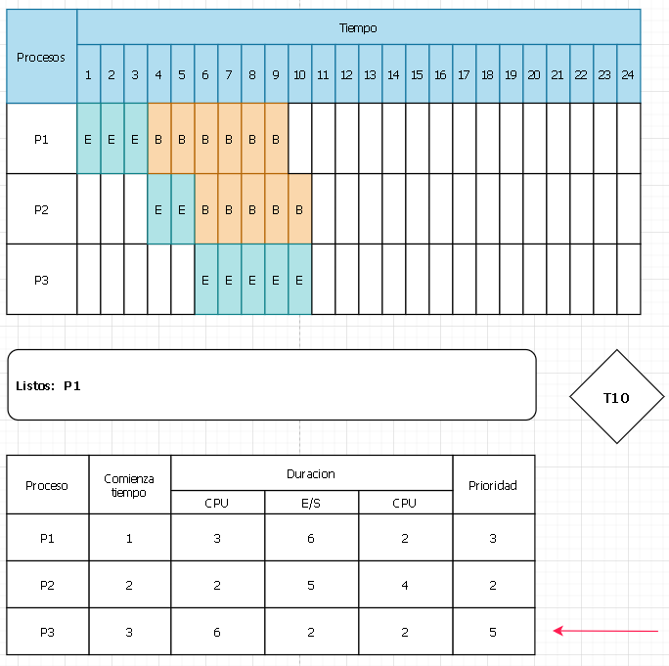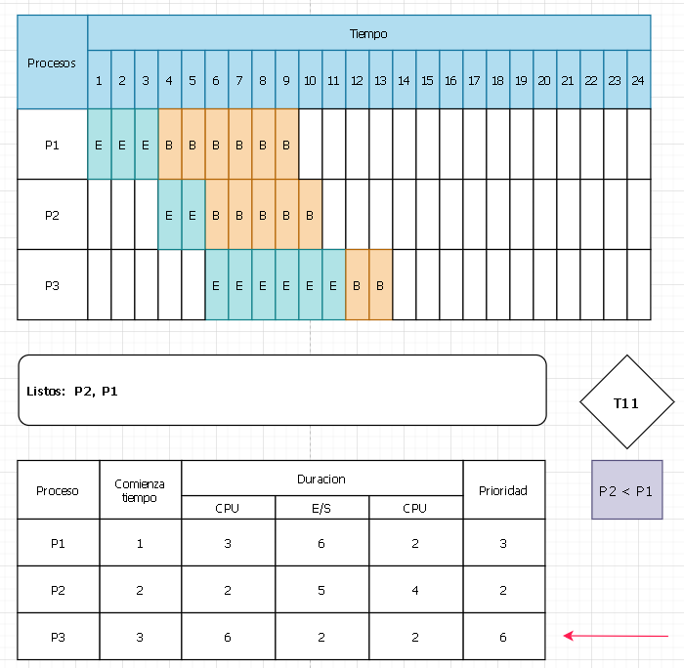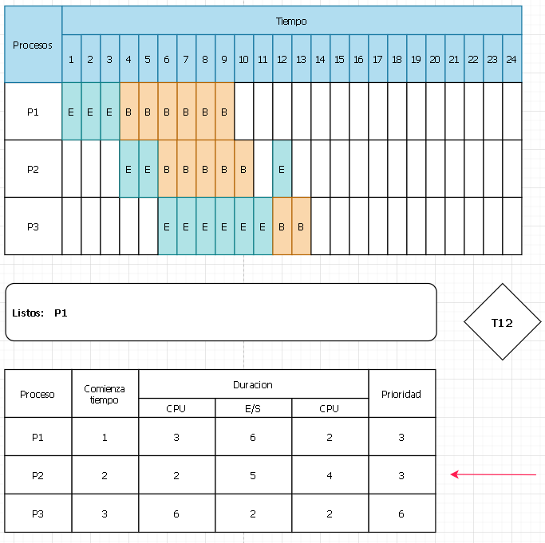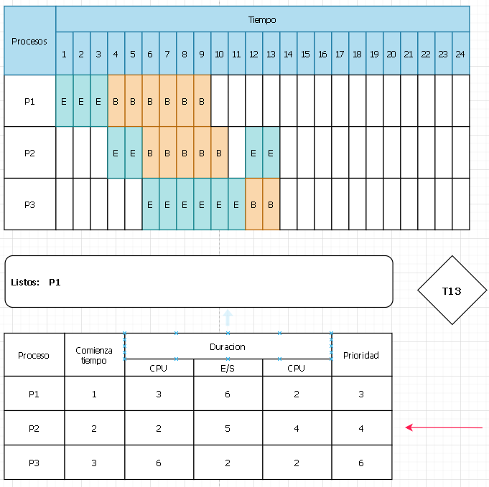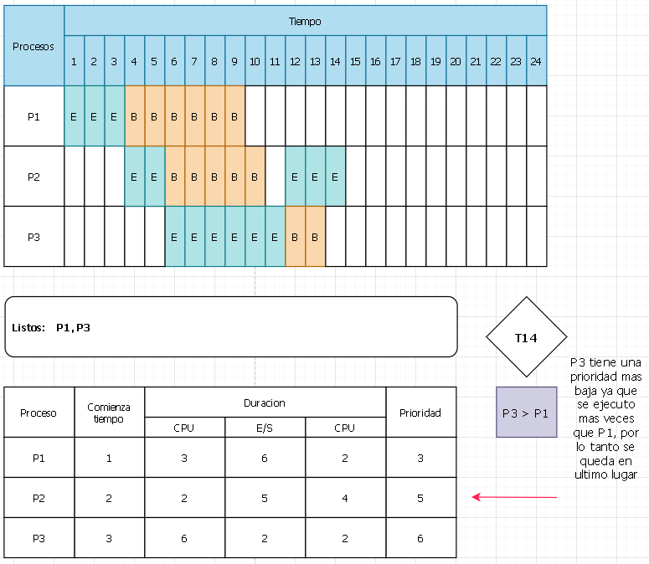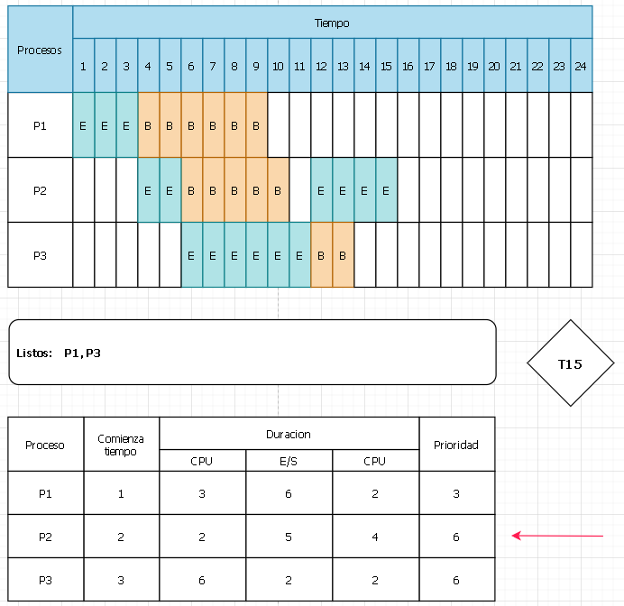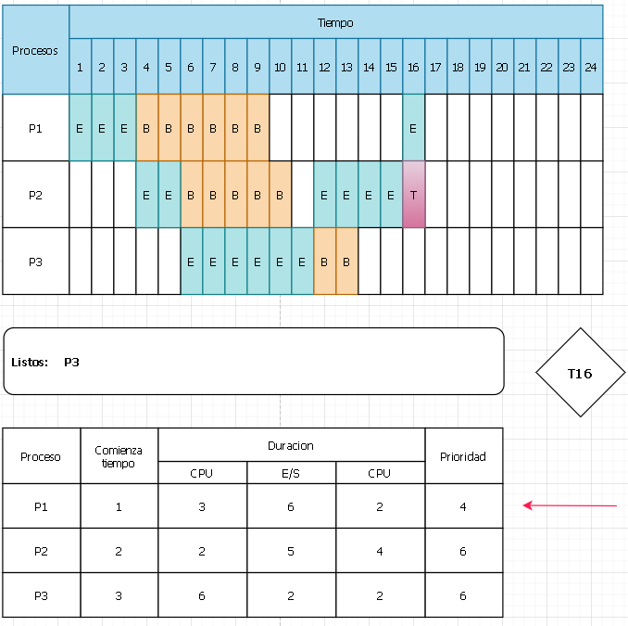

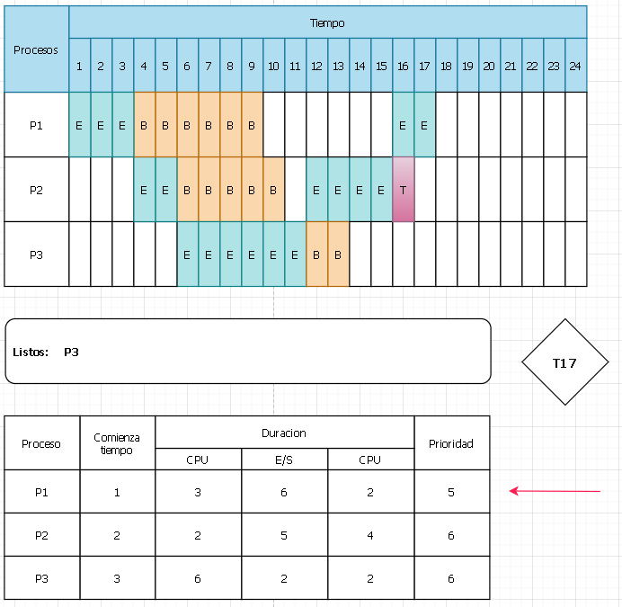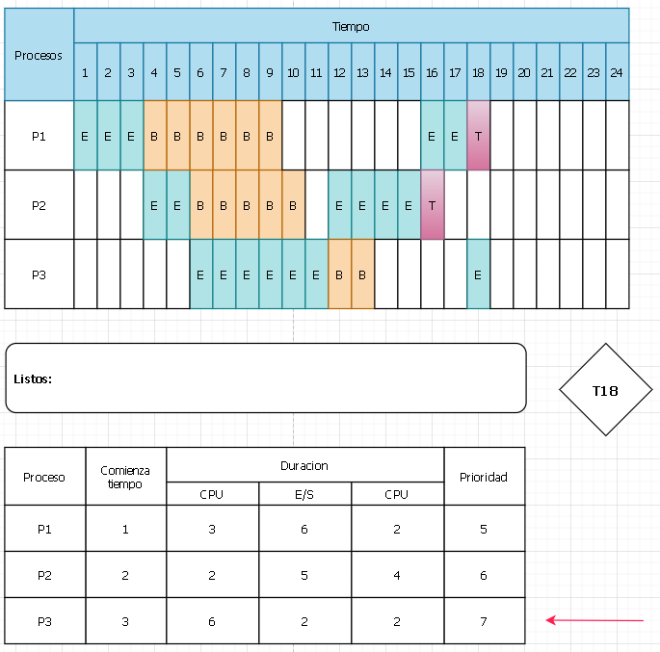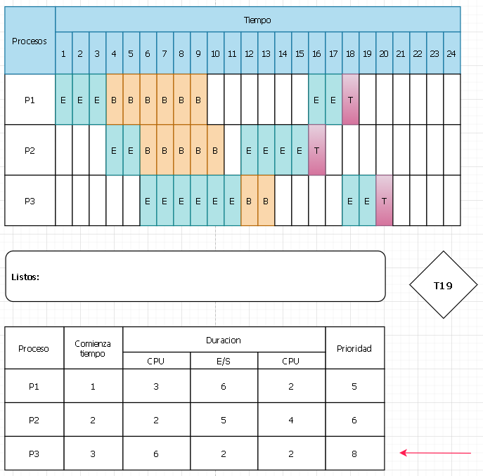

Se obtienen los mismos resultados con el programa hecho por Axel Roldan



Por orden los parámetros indican:

-Comienza en tiempo n°

-CPU

-E/S

-CPU

